Soutěž je uvedena v kalendáři ČSS a zařazena do 2. kategorie

Místo konání: vzduchovková střelnice v tělocvičně ZŠ Moskevská ulice v Jiříkově (viz. plánek na zadní straně). Z Rumburka do Jiříkova, na křižovatku u fotbal. hřiště (zrcadlo) do prava na ulici Moskevskou kolem Bzenecké restaurace, tělocvična je mezi budovami ZŠ (vpravo), viz. plánek.
Sobota 25.10.2007 Vzduchová puška vstoje
VC Jiříkova VzPu 60: muži, junioři
Mem. Jana Zlatého VzPu 40: ženy, juniorky, dorost
Vzduchová pistole
VzPi 60: muži, junioři
VzPi 40: ženy, juniorky, dorost

Neděle 26.10.2007 Mládež VzPu vleže
VC Jiříkova 30 ran vleže: do 12 let – dívky, chlapci
30 ran vleže: 13-14 let – dívky, chlapci

Časový rozvrh: od 8.00 hod. prezentace
8.30 – 8.45 hod. slavnostní zahájení
8.50 – 9.00 hod. příprava 1. směny
9.00 hod. – začátek 1. směny

Startovné: VzPu 60, VzPi 60 70,- Kč
VzPu 40, VzPi 40 60,-Kč
VzPu mládež vleže 30 ran 40,- Kč
Ředitel soutěže: Pavel Kastl
Techn. zabezp.: členové SSK č. 0067
Rozhodčí: Ing. Lubomír Bílek
Odměny: VC Jiříkova:1. – 3. závodník v každé kategorii obdrží hodnotnou věcnou cenu a diplom
Memoriál Jana Zlatého: Bude vyhodnocen absolutní vítěz v pušce a pistoli ze součtu 40ran (v disciplínách VzPu/VzPi 60 bude sečteno prvních 40 ran).
Podmínky účasti: Zúčastnit se mohou registrovaní členové ČSS a střelci z organizací zabývajících se sportovní střelbou
Technická ustanovení:
Na střelnici je 12 střeleckých stanovišť vybavených stojany na dalekohledy. Rozdělení Pu/Pi pořadatel upraví dle přihlášených závodníků a dalších požadavků.
Zdravotní zajištění:
Střelnice je vybavena lékárničkou, 5 km od střelnice je NsP se stálou lékařskou službou.
Přihlášky do soutěže:
Ing. Roland Hase, Rumburská 453, 40753 Jiříkov
mobil: 607 760 519, e-mail: roland.hase@tiscali.cz
Různé:
Střílí se podle pravidel sportovní střelby ČSS, účast na vlastní náklady.
V discipl. VzPu 30 je střelec zařazen do kategorie podle roku narození!
Střílí se na terčové pásy, posuv ovládá závodník sám.
Všechny puškové disciplíny se střílí po 2 ranách do terče.
Vzduchová pistole se střílí po 5 ranách do terče.
SSK je pojištěn pojistkou ČSS. Občerstvení v místě soutěže zajištěno.

Vyhlášení výsledků všech disciplín půl hodiny po dostřílení posledního závodníka.

Přezutí v prostoru tělocvičny podmínkou!

Těšíme se na Vaši účast!

Vítězové z roku 2007:
VzPu 60 | Janeček Aleš | Mládí Jablonec | 572 b.
VzPu 40 | Lauermanová Jane | Ruprechtice | 392 b.
VzPi 60 | Táborský Ferdinand | Manušice | 562 b.
VzPi 40 | Bureš Jan | Manušice | 344 b.
VzPu 30  do 12 let | Janoušová Kateřina | Ruprechtice | 293 b.
VzPu 30  do 14 let | Zaplatílková Eliška | Manušice | 299 b.

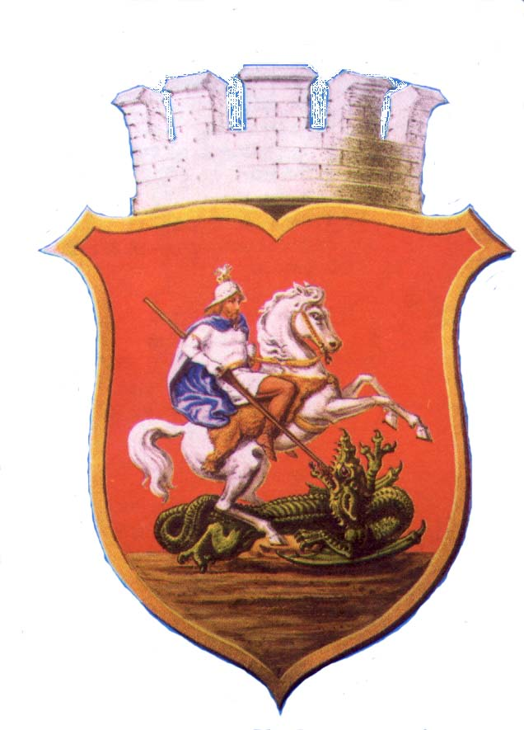
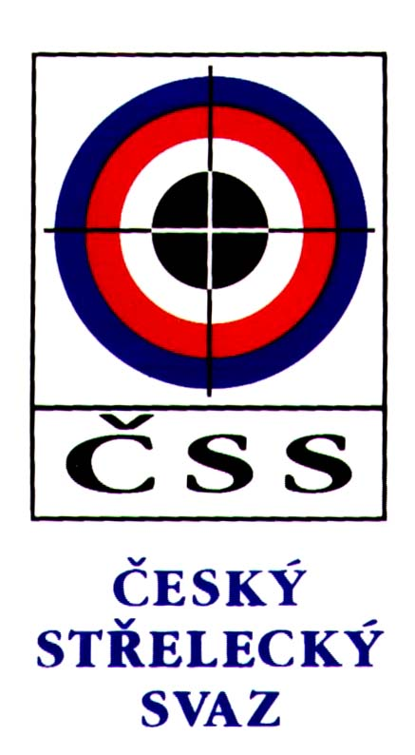
Tělocvična

Hřiště
Náměstí
Zrcadlo

Čapkova

Rumburská

Filipovská

Moskevská

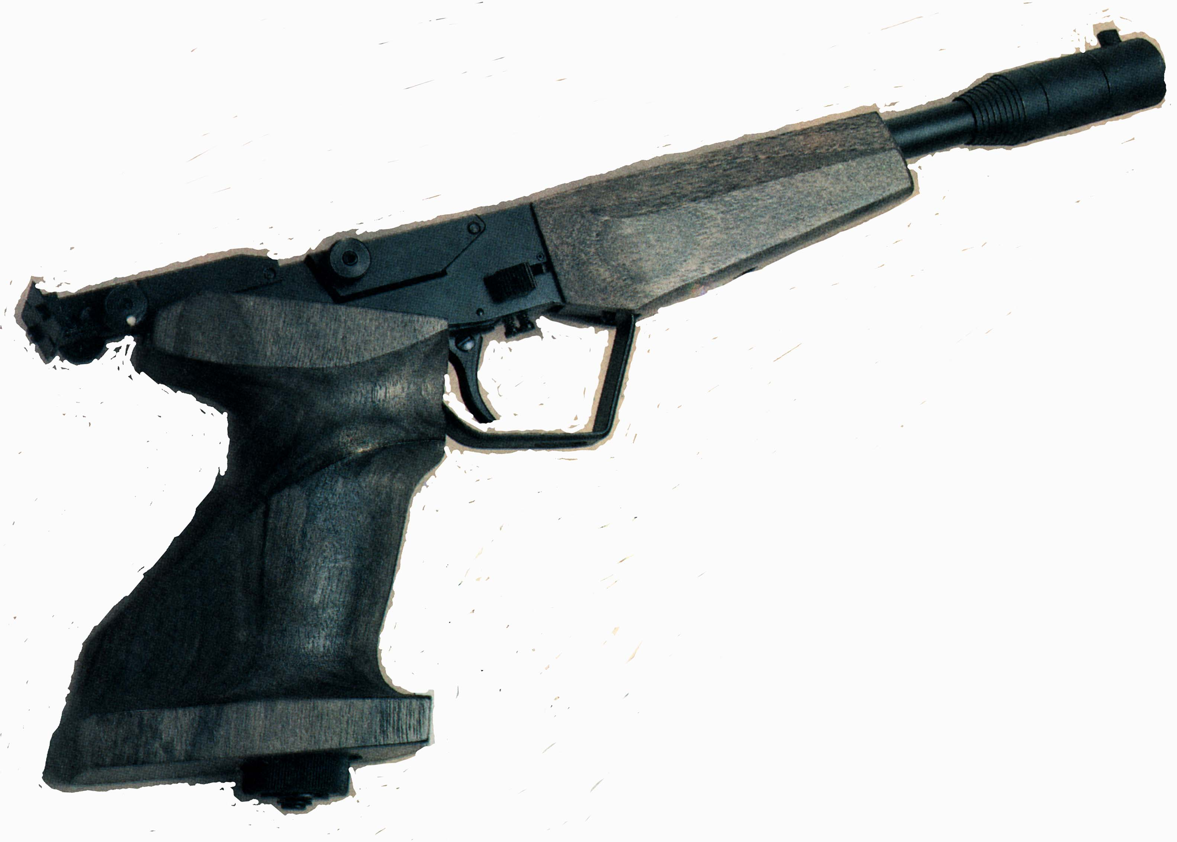

Sportovně střelecký klub
č. 0067 Jiříkov
Velká cena Jiříkova
Rumburská

Memoriál Jana Zlatého

Sobota 25. října 2007 | VzPu + VzPi – 60/40
Neděle 26. října 2007 | VzPu 30 mládež

Vzduchovková střelnice v tělocvičně ZŠ Jiříkov

